Lost kin

Published by: Aiden

Developed by: Aiden

In deze game document laat ik zien hoe ik mijn side scrolling spel heb gemaaakt in windows forms.

Wij moetsem van school een side scroller maken. Daarbij kregen wij een tutorial van hoe dat moest.  
daarbij moetsen we een game design document maken, dat je nu aan het lezen bent.

Spel introductie

Het spel moest een side scroller zijn en aangezien het in windows forms is was de enige optie een platformer. Het spel is heel erg simpel en is praktisch een een key hunt. De speler moet een steutel pakken en die dan naar deur brengen zodat de speleren naar het volgende level kan gaan. Er zijn in totaal 3 levels die de speler moe halen om het spel te uit spelen.

Het spel is voor iedereen dus zal geen leeftijds problemen moeten zijn. Het spel is voor pc gemaakt

Het spel ziet er heel simpel en makkelijk op de ogen. Alles ziet er heel kleurrijk uit met fele kleuren die je aandacht trekt. Het spel is een beetje langzaam zodat mensen die niet goed zijn in spellen het ook kunnen spelen zonder elkele problemen.

De levels zullen moeten langzaam maar zeker moeilijker worden zodat er geen onverwachte spikes komen met wat het spel verwacht van de speler. En zodat de spelers het nog plezier aan kunnen hebben. En ook zodat spelers ook kunnen zien dat ze er beter in worden.

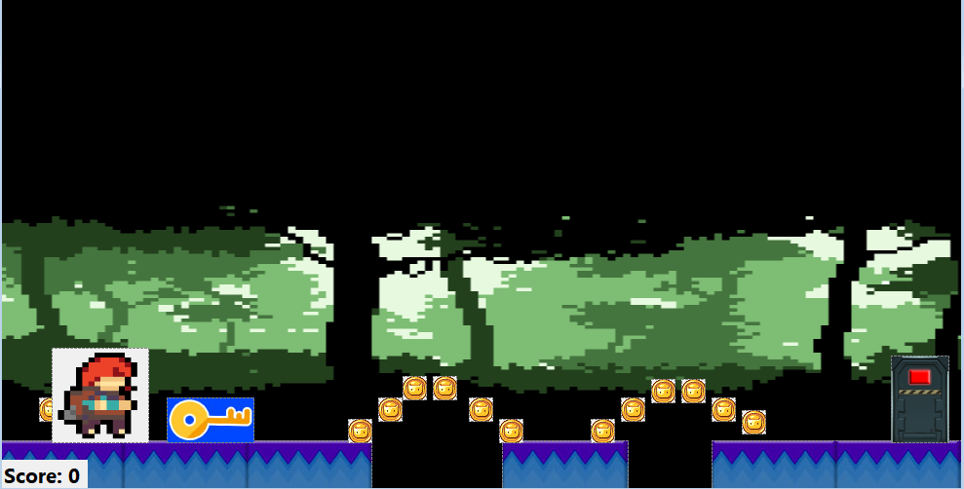level 1

Als je level 1 en level 3 vergelijk dan zie dat level 3 veel meer van vraagt van de speler.

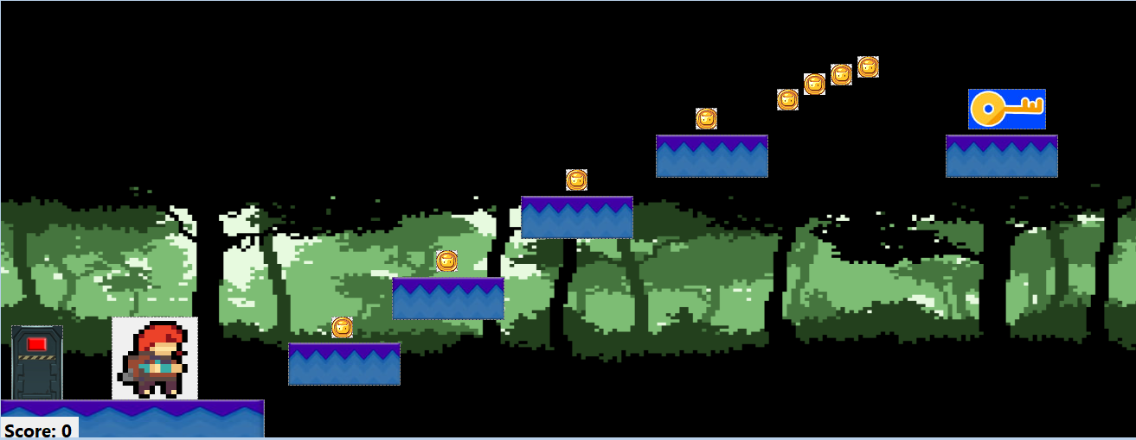level 3

Het spel heeft geen verhaal en dat moet ook zo blijven. Ik ben van mening dat van dit sooret simpele spellen geen verhaal nodig hebben.

Je speelt het spel met 3 toesten. 2 directie knoppen en een spring knop.

System requirements

Dit spel zou je op bijna alles moeten kunnen spelen. Het zal mij niet verbazen als je dit op toaster zou kunnnen spelen.